**Fotocopias:**

Para todas las fotocopias, debo primeramente revisar si están autorizadas, es decir, visualizar la fecha y firma con letra de la coordinadora académica.

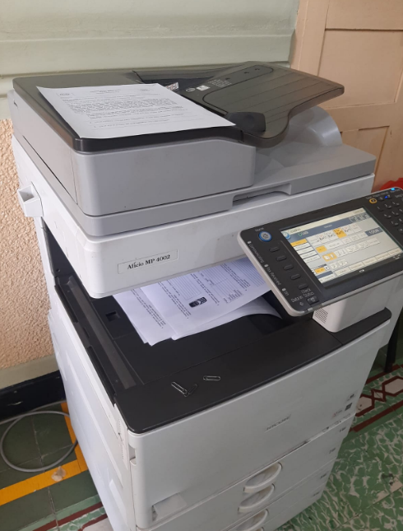

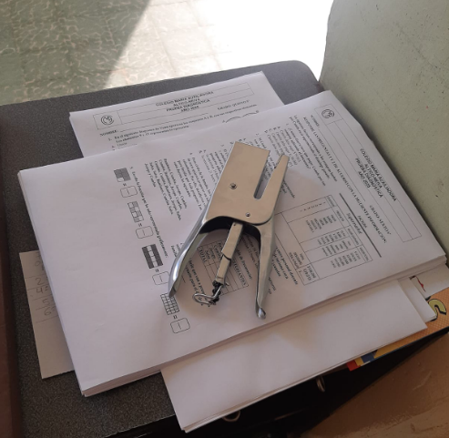

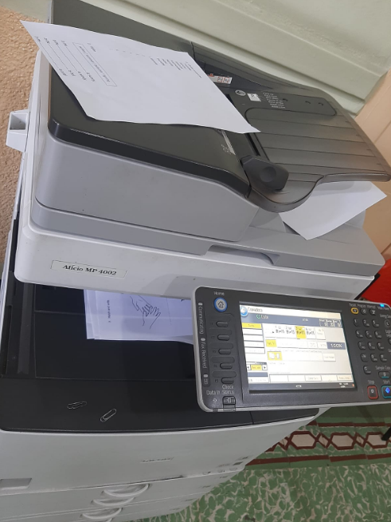

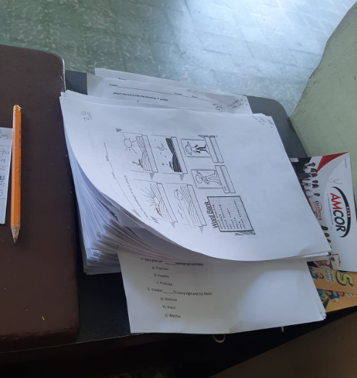

Algunas veces, los profesores necesitan imprimir paquetes, de tres o más hojas, por lo cual, fotocopio todas las hojas, las divido en grupos y luego las voy “intercalando”, para finalmente grapar y armar cada paquete como lo requieren.

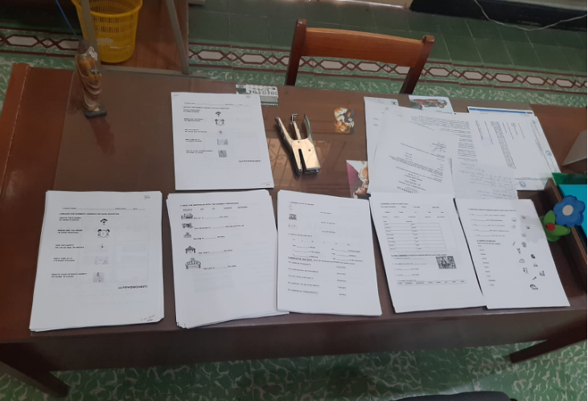

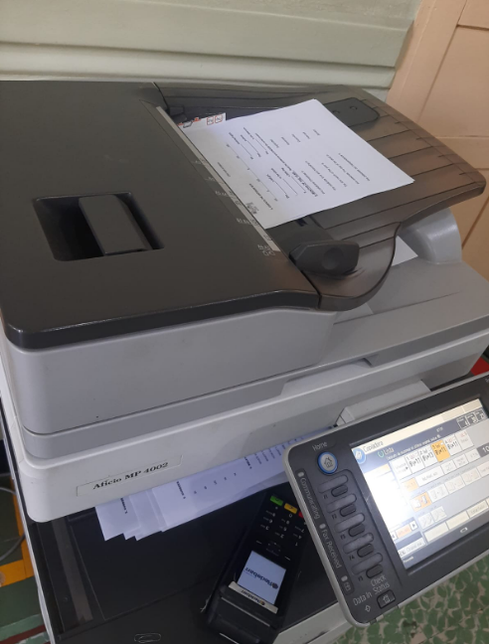

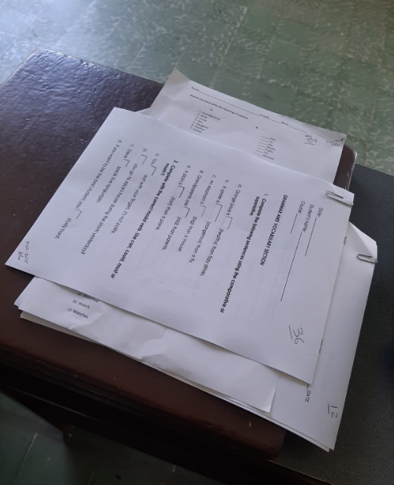

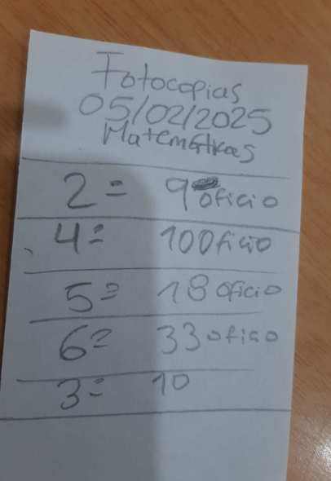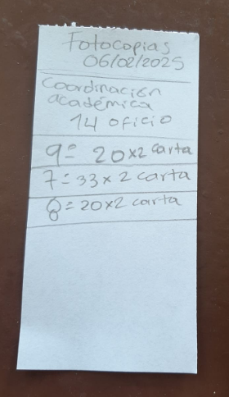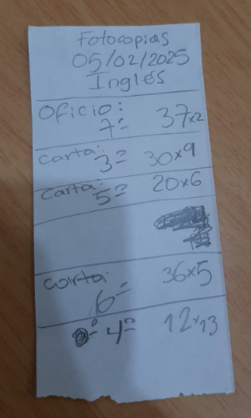Todos los encargos de fotocopias autorizadas:

En el momento, simplemente las escribo en una hojita, donde apunto la fecha, la materia, el grado, la cantidad de hojas por páginas y el tamaño de las fotocopias, porque finalmente, debo digitarlas en el “FORMATO CONTROL DE FOTOCOPIAS 2025”, lo cual es un archivo Excel, donde se lleva todo el registro de las fotocopias.